国家计委国家环境保护总局关于规范环境影响咨询收费有关问题的通知
计价格(2002)125号
各省、自治区、直辖市及计划单列市、副省级省会城市计委、物价局、环境保护局：
为规范建设项目环境影响咨询收费行为，维护委托方和咨询机构合法权益，提高建设项目环境影响咨询工作质量，促进建设项目环境影响咨询业的健康发展，现就环境影响咨询收费有关问题通知如下：
一、环境影响咨询是建设项目前期工作中的重要环节。环境影响咨询内容包括：编制环境影响报告书(含大纲)、环境影响报告表和对环境影响报告书(含大纲)、环境影响报告表进行技术评估。
二、建设项目环境影响咨询收费属于中介服务收费，应当遵循公开、平等、自愿、有偿的原则，委托方根据国家有关规定可自主选择有资质的环境影响评价机构开展环境影响评价工作，相应的环境影响评估机构负责对评价报告进行技术评估工作。
三、建设项目环境影响咨询收费实行政府指导价，从事环境影响咨询业务的机构应根据本通知规定收取费用。具体收费标准由环境影响评价和技术评估机构与委托方以本通知附件规定基准价为基础，在上下20％的幅度内协商确定。
四、环境影响咨询收费以估算投资额为计费基数，根据建设项目不同的性质和内容，采取按估算投资额分档定额方式计费。不便于采取按估算投资额分档定额计费方式的，也可以采取按咨询服务工日计费。具体计费办法见本通知附件。
五、环境影响评价、技术评估机构从事建设项目环境影响评价、技术评估业务，必须符合国家及项目所在地的总体规划和功能区划，符合国家产业政策、环境标准和相关法律、法规规定。
六、编制环境评价大纲应符合以下服务质量标准：确定评价范围和敏感保护目标，选定评价标准，阐述工程特征和环境保护特征，识别和筛选污染因子、评价因子、设置评价专题，确定评价重点，选定监测项目、点位(断面)、频次和时段，确定预测评价模式和参数等。
编制环境影响报告书应符合以下服务质量标准：建设项目概况，周围环境现状，建设项目对环境可能造成影响的分析和预测，环境保护措施及其经济、技术论证，环境保护措施经济权益分析，对建设项目实施环境监测的建议和环境影响评价结论等。
七、评估建设项目环境影响评价大纲应符合以下服务质量标准：初步确认项目选址、选线的环境可行性是否正确，评价等级、评价范围、评价因子、评价方法和预测模式选用是否准确，敏感目标、监测布点、监测时间和频率选择是否合理，评价内容是否全面和评价重点是否突出等基本内容。
评估建设项目环境影响报告应符合以下服务质量标准：源强和物料平衡是否准确，工艺是否符合清洁生产要求、环境影响预测参数选择是否合理和预测结果是否正确，污染防治、生态保护措施是否完善可行，经济指标是否适当，总量控制指标是否符合国家和地方要求，选址、选线环境可行性结论是否明确，评价结论是否可信，是否符合国家有关环境影响评价、评估技术导则、规范等。
八、环境影响评价、技术评估机构应当按照合同约定向委托方提供符合国家相关规定的咨询服务；服务成果达不到合同约定的，应当负责完善，造成损失的，根据损失程度应将部分或全部服务费退还委托方。
九、委托方应遵守本通知规定和项目合同约定，为接受委托的环境影响评价、评估机构提供履约必须的工作条件和资料。因委托方原因造成咨询业务量增加或延期的，环境影响评价、评估机构可与委托方协商加收费用。建设项目环境影响咨询服务费用计入建设项目前期工作费。
十、委托方和环境影、响咨询服务机构违反本通知规定的，由价格主管部门依据《中华人民共和国价格法》及有关法规予以处罚。
附件：
一、建设项目环境影响咨询收费标准
二、建设项目环境影响咨询收费调整系数
三、按咨询服务人员工日计算建设项目环境影响咨询收费标准
国 家 计 委 国家环境保护总局
2002年1月31日

附件：一、建设项目环境影响咨询收费标准
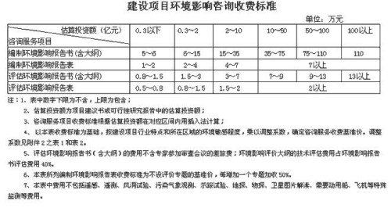 二、建设项目环境影响咨询收费调整系数
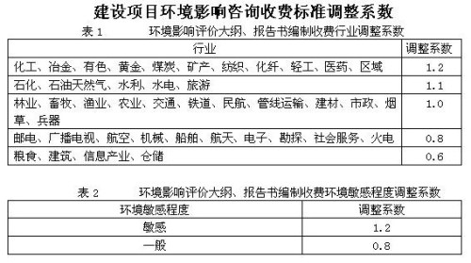 三、按咨询服务人员工日计算建设项目环境影响咨询收费标准
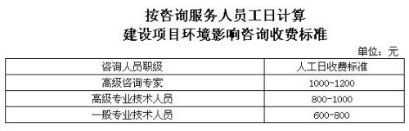
国家发展改革委关于降低部分建设项目收费标准规范收费行为等有关问题的通知
发改价格[2011]534号
住房城乡建设部、环境保护部，各省、自治区、直辖市发展改革委、物价局：
为贯彻落实国务院领导重要批示和全国纠风工作会议精神，进一步优化企业发展环境，减轻企业和群众负担，决定适当降低部分建设项目收费标准，规范收费行为。现将有关事项通知如下：
一、降低保障性住房转让手续费，减免保障性住房租赁手续费。经批准设立的各房屋交易登记机构在办理房屋交易手续时，限价商品住房、棚户区改造安置住房等保障性住房转让手续费应在原国家计委、建设部《关于规范住房交易手续费有关问题的通知》（计价格[2002]121号）规定收费标准的基础上减半收取，即执行与经济适用住房相同的收费标准；因继承、遗赠、婚姻关系共有发生的住房转让免收住房转让手续费；依法进行的廉租住房、公共租赁住房等保障性住房租赁行为免收租赁手续费；住房抵押不得收取抵押手续费。
二、规范并降低施工图设计文件审查费。各地应加强施工图设计审查收费管理，经认定设立的施工图审查机构，承接房屋建筑、市政基础设施工程施工图审查业务收取施工图设计文件审查费，以工程勘察设计收费为基准计费的，其收费标准应不高于工程勘察设计收费标准的6.5%；以工程概（预）算投资额比率计费的，其收费标准应不高于工程概（预）算投资额的2‰；按照建筑面积计费的，其收费标准应不高于2元/平方米。具体收费标准由各省、自治区、直辖市价格主管部门结合当地实际情况，在不高于上述上限的范围内确定。各地现行收费标准低于收费上限的，一律不得提高标准。
三、降低部分行业建设项目环境影响咨询收费标准。各环境影响评价机构对估算投资额100亿元以下的农业、林业、渔业、水利、建材、市政（不含垃圾及危险废物集中处置）、房地产、仓储（涉及有毒、有害及危险品的除外）、烟草、邮电、广播电视、电子配件组装、社会事业与服务建设项目的环境影响评价（编制环境影响报告书、报告表）收费，应在原国家计委、国家环保总局《关于规范环境影响咨询收费有关问题的通知》（计价格 [2002）125号）规定的收费标准基础上下调20％收取；上述行业以外的化工、冶金、有色等其他建设项目的环境影响评价收费维持现行标准不变。环境影响评价收费标准中不包括获取相关经济、社会、水文、气象、环境现状等基础数据的费用。
四、降低中标金额在5亿元以上招标代理服务收费标准，并设置收费上限。货物、服务、工程招标代理服务收费差额费率：中标金额在5—10亿元的为0.035%；10—50亿元的为0.008%；50—100亿元为0.006%；100亿元以上为0.004%。货物、服务、工程一次招标（完成一次招标投标全流程）代理服务费最高限额分别为350万元、300万元和450万元，并按各标段中标金额比例计算各标段招标代理服务费。
中标金额在5亿元以下的招标代理服务收费基准价仍按原国家计委《招标代理服务收费管理暂行办法》（[2002]1980号，以下简称《办法》）附件规定执行。按《办法》附件规定计算的收费额为招标代理服务全过程的收费基准价格，但不含工程量清单、工程标底或工程招标控制价的编制费用。
五、适当扩大工程勘察设计和工程监理收费的市场调节价范围。工程勘察和工程设计收费，总投资估算额在1000万元以下的建设项目实行市场调节价；1000万元及以上的建设项目实行政府指导价，收费标准仍按原国家计委、建设部《关于发布〈工程勘察设计收费管理规定〉的通知》（计价格[2002]10号）规定执行。
工程监理收费，对依法必须实行监理的计费额在1000万元及以上的建设工程施工阶段的收费实行政府指导价，收费标准按国家发展改革委、建设部《关于印发〈建设工程监理与相关服务收费管理规定〉的通知》（发改价格[2007]670号）规定执行；其他工程施工阶段的监理收费和其他阶段的监理与相关服务收费实行市场调节价。
六、各地应进一步加大对建设项目及各类涉房收费项目的清理规范力度。要严禁行政机关在履行行政职责过程中，擅自或变相收取相关审查费、服务费，对自愿或依法必须进行的技术服务，应由项目开发经营单位自主选择服务机构，相关机构不得利用行政权力强制或变相强制项目开发经营单位接受指定服务并强制收取费用。
本通知自2011年5月1日起执行。现行有关规定与本通知不符的，按本通知规定执行。
国家发展改革委
二○一一年三月十六日

